trafikanalyse
Projektnavn | Trafiksimulering af konsekvenserne i rundkørslen Usserød Kongevej – Ådalsvej, efter etableringen af FORMAT projektet
Projektnr. | 1100046674
Kunde | Athena Partners
Notat nr. | 1
Version | 1
Til | Kristin Arendt
Fra | Rune Harsløf
Udarbejdet af | CAS, JPL
Kontrolleret af | RAHH
Godkendt af | RAHH

Indledning
Byudviklingen der er planlagt på området Cirkelhusgrunden kaldet FORMAT-projektet vil bidrage med mere trafik i området, hvor særligt Usserød Kongevej vil få mere trafik. Da der i forvejen er en del trafik i området, kan der være en risiko for øget kødannelse og forsinkelse, særligt i de to rundkørsler Usserød Kongevej/Ådalsvej og Ådalsvej/Kokkedal Industripark. Derfor er der igangsat en analyse, hvor det er målet netop at belyse de trafikale konsekvenser i de nævnte rundkørsler.

Nærværende notat er en redegørelse for de resultater, der udkommer af denne analyse.

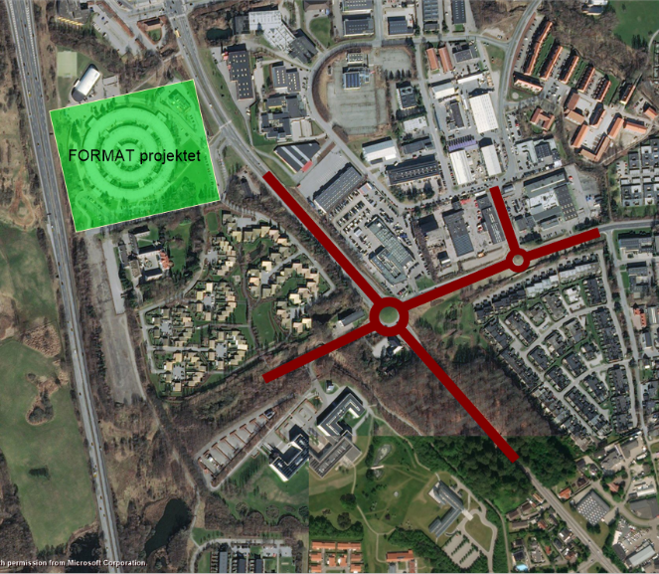
Ådalsvej
Usserød Kongevej
Figur 1. Oversigt over vejanlæg der indgår i analysen.

Analysen bygger på en trafiksimulering af rundkørslen i krydset mellem Ådalsvej og Usserød Kongevej, samt rundkørslen ved Kokkedal industripark. Simuleringen er lavet i PTVs trafiksimuleringssoftware Vissim version 21, iht. gældende vejregler og trafiksimulering.

Forudsætninger
I dette afsnit beskrives kort det trafikale og modeltekniske grundlag for trafiksimuleringen.
Det forventes at den største belastning af rundkørslen på Usserød Kongvej, grundet FORMAT projektet, forekommer om eftermiddagen. Derfor belyses de trafikale konsekvenser for eftermiddagsmyldretiden.

Trafikken i simuleringsmodellen baseres på den eksisterende trafikmodel samt de forudsætninger for nygenereret trafik, der fremgår af notatet ’Trafikanalyse af Cirkelhusgrunden’. I den eksisterende trafikmodel for dagens situation ligges forudsætningerne for FORMAT projektet oveni og fordeles ved hjælp af trafikmodellen ud i vejnettet.

De resulterende trafiktal, der anvendes som input til simuleringsmodellen og ses herunder i Figur 2 og Figur 3. I simuleringen regnes kun med timetrafik, som ikke er opdelt på mindre tidsintervaller.

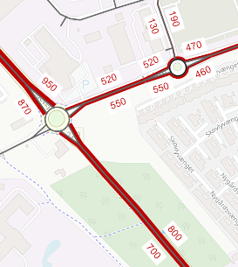
Figur 2. Eftermiddagsspidstimetrafik i simuleringsvejnettet med FORMAT projektet, beregnet i trafikmodellen.

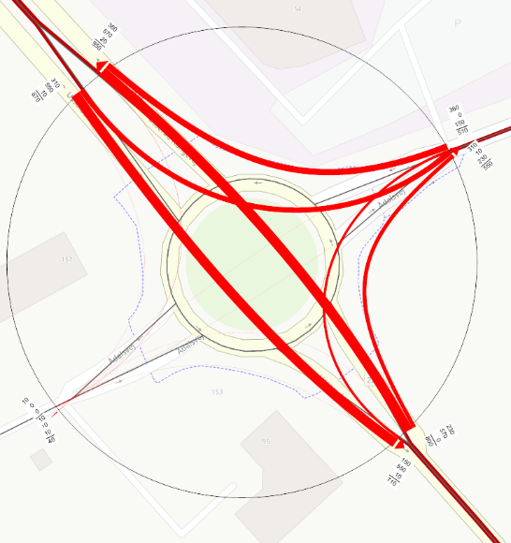
Figur 3. Trafikstrømme om eftermiddagen i Rundkørslen Usserød Kongevej – Ådalsvej, med FORMAT projektet.

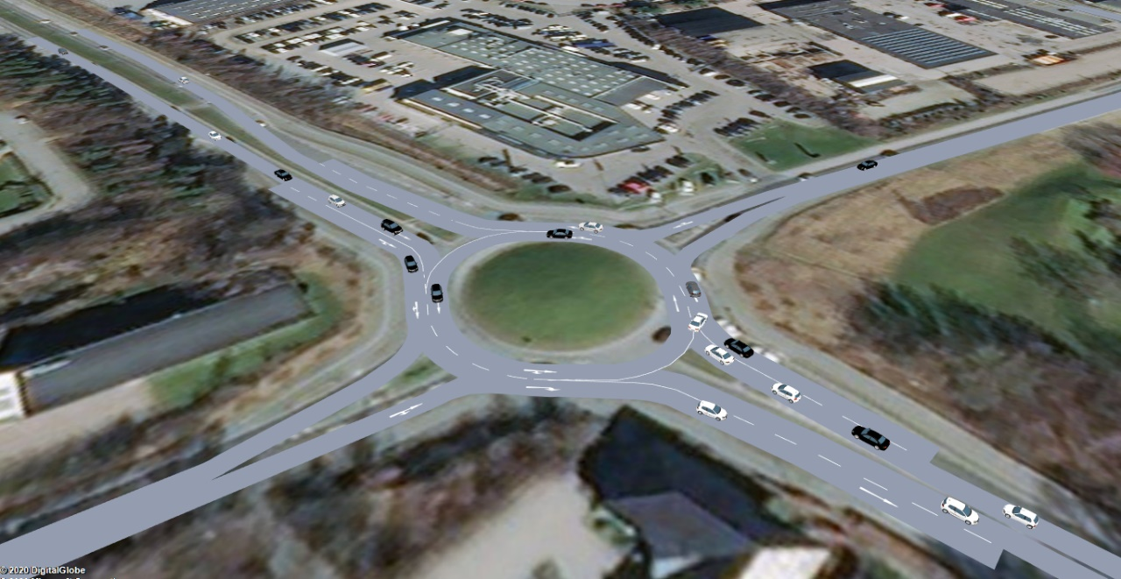
Figur 4. Rundkørslen ved Usserød Kongevej i simuleringsmodellen. Her ses en typisk situation om eftermiddagen inklusivt trafikken til/fra FORMAT.

Generelt er trafikken i modellen simulereret i henhold til de gældende vejregler for mikrosimulering, så der dermed sikres at modellen efterligner virkeligheden bedst muligt. I Rundkørslerne er trafikantadfærden særdeles vigtigt og central for en korrekt gengivelse af kapaciteten.

Der er derfor i simuleringsmodellen lagt vægt på kalibrering af trafikanternes adfærds i rundkørslen. Følgende centrale forhold er implementeret:
Biler der skal fra Ådalsvej øst mod nord, anvender kun i højre vognbane.
Biler der skal fra Ådalsvej til vest eller syd, kører direkte ind i venstre vognbane i rundkørslen.
Ved til og frafarterne, hvor der er to vognbaner, kan bilerne ikke skifte vognbane.
Lastbiler har øgede krav til gap times, før de kører ind i rundkørslen.

Med ovenstående elementer implementeret vurderes det, at rundkørslerne i simuleringsmodellen afvikler trafikken realistisk med de korrekte kødannelser og forsinkelser.

Resultater af simuleringen
Til at sammenligne trafikafviklingen mellem eftermiddagstrafik, med og uden FORMAT byggeriet, måles i simuleringsmodellen kølængde og forsinkelse i basismodellen samt i scenariet. Kølængden måles i meter og præsenteres som den gennemsnitlige kølængde i spidstimen, og 95% percentilen viser kølængden i de værste 5% af spidstimen, og er traditionelt den dimensionerende kødannelse. Gennemsnitsforsinkelse angiver den gennemsnitlige forsinkelse hvert køretøj oplever i den pågældende tilfart. For begge trafikale scenarier opgøres resultaterne for 35 iterationer af simulering.

Vurdering og sammenfatning af analysen
Som følge af udviklingen af Cirkelhusgrunden vil der generes mere trafik, som vil belaste det omkringliggende vejnet. Merbelastningen vil dog ifølge simuleringerne ikke give anledning til mærkbare ændringer i trafikafviklingen, idet kødannelse og forsinkelse fortsat vil være på et lavt niveau. Den enkelte trafikant vil således ikke opleve nogle mærkbare ændringer.

Realiseringen af FORMAT-projektet vurderes på den baggrund ikke at have nogen nævneværdig negativ påvirkning af trafikafviklingen i de undersøgte rundkørsler.

